基於階層式強化學習的電網拓撲控制最佳化研究
學生: 顏慎皓 | 指導老師：陳柏安 教授
國家科學及技術委員會 大專生研究計畫
摘要
電力網路在現代社會中扮演關鍵基礎建設的角色，隨著可再生能源使用率升高、電力使用量不斷成長，電網的即時控制與安全營運越顯複雜。強化學習(Reinforcement Learning, RL) 因其能夠在高維度、動態環境中學習對應之最佳控制策略，近年來開始在電網控制領域受到關注。然而，電網拓撲控制(Topology Control) 屬於高維度離散動作空間，再加上系統不確定性高，導致傳統的平坦式 RL 很難直接有效訓練。
本研究針對階層式強化學習（Hierarchical RL, HRL）在電網任務中存在的收斂不穩定與計算負擔過重等痛點，提出一套結合交替更新策略（Alternating Update Strategy）的改良架構 。此方法借鑑區塊座標下降（Block Coordinate Descent, BCD）之思想，透過在訓練迭代中交替凍結不同層級的策略參數，為代理人創造穩定的學習目標，進而打破層級間的不穩定的性干擾。
透過在 Grid2Op 模擬環境下的實驗驗證，結果顯示本研究提出的交替更新架構與目前學界之基準模型（Baseline）相比，能在確保最終獎勵表現僅微幅變動（約 -3.2%）的前提下，顯著縮短約 25.2% 的訓練總時間，並有效改善文獻中觀察到的「二分收斂」波動問題。本研究不僅提升了大規模電網調度的訓練效率，更為階層式強化學習在電力系統自動化決策中的穩定性提供了具備理論與實務價值的解決路徑 。

關鍵詞：階層式強化學習、電網、交替更新

Optimization of Power Grid Topology Control Based on Hierarchical Reinforcement Learning
Student: Shen-Hao Yen | Advisor: Po-An Chen
Ministry of Science and Technology
Undergraduate Research Project Scholarship Research Report
Abstract
The electric power grid plays a pivotal role as critical infrastructure in modern society. However, with the rising penetration of renewable energy and the continuous growth in power demand, real-time control and secure operation of the grid have become increasingly complex. Reinforcement Learning (RL) has garnered significant attention in power grid control due to its ability to learn optimal control strategies in high-dimensional and dynamic environments. Nevertheless, power grid topology control involves high-dimensional discrete action spaces and significant system uncertainty, making traditional flat RL approaches difficult to train effectively.
To address the challenges of convergence instability and excessive computational burden in Hierarchical Reinforcement Learning (HRL) for power grid tasks, this study proposes an improved framework incorporating an Alternating Update Strategy. Inspired by the principles of Block Coordinate Descent (BCD), this method alternately freezes policy parameters across different hierarchical levels during training iterations. This approach creates a stationary learning target for the agents, thereby mitigating the negative impact of non-stationarity between levels.
Experimental validation conducted within the Grid2Op simulation environment demonstrates that, compared to current state-of-the-art baselines, the proposed alternating update framework significantly reduces total training time by approximately 25.2% while maintaining a comparable final reward (with only a marginal decrease of about 3.2%). Furthermore, it effectively alleviates the "dichotomous convergence" issue observed in existing literature. This research not only enhances the training efficiency of large-scale power grid dispatching but also provides a theoretically grounded and practically viable solution for improving the stability of hierarchical reinforcement learning in automated power system decision-making.
Keywords: Hierarchical Reinforcement Learning, Power Grid, Block Coordinate

目 錄
壹、 緒論 1
1.1 研究背景與動機 1
1.2 研究問題與目的 1
1.3 研究方法與架構 2
貳、 文獻回顧與探討 3
2.1 階層式強化學習 3
2.2 交替更新 4
2.3 PPO 4
2.4 本次研究定位 5
參、 研究方法及步驟 6
3.1 系統環境與階層式架構 6
3.2 核心方法：交替式更新策略 (Alternating Update) 6
3.3 演算法實作：客製化 RLlib 執行計畫 7
肆、 實驗成果 8
4.1 實作概念 8
4.2 實作細節 8
4.3 實驗結果 9
伍、結論與建議 10
5.1 結論 10
5.2 後續研究建議 10
陸、參考文獻 11

圖 目 錄
圖 一 研究流程圖 2
圖 二 Manczak等人所提出之 HRL 架構 3
圖 三 本研究提出之交替更新策略 (Alternating Update) 示意圖 6
圖 四 交替更新流程概念圖 8
圖 五 平均獎勵/episode 比較圖(綠色:同步更新 紅色:交替更新) 9

表 目 錄
表 一 同步更新及交替更新訓練時間比較圖 9

壹、 緒論

1.1 研究背景與動機
隨著全球能源結構朝向去碳化轉型中，再生能源如風能與太陽能的大規模電網增加，雖然有助於淨零排放，卻也將強烈的隨機性與波動性引入了電網供應端。這種高度的不確定性，使得既有的電網調度模式面臨考驗，尤其是在應對突發性的事故時，系統應以極快的速度進行反應。
在基礎設施層面，由於土地取得困難、環境評估程序冗長以及高昂的建設成本，物理電網線路的擴建速度遠遠落後於用電需求的增長。這導致現有輸電網絡長期運作於高負載狀態，極易出現局部線路過載現象。一旦系統遭遇自然災害或設備故障導致線路跳脫，剩餘線路必須瞬間承擔重新分佈的電流。若無法在短時間內有效疏導這些電力流，極可能觸發連鎖跳電事故，進而造成大規模停電。在傳統的操作邏輯中，解決過載主要依賴發電機組的「再調度」，然而這種方式往往難以即時緩解急迫的過載壓力。
面對上述挑戰，電網拓撲控制（Power Grid Topology Control）顯得更為重要，透過精準地切換變電站內的線路配置（Bus-bar Splitting）或輸電線路的開關狀態，電網可以主動改變電流路徑，將電力從過載路徑導向冗餘路徑，實現負載平衡與風險規避。然而，電網拓撲的搜索空間隨節點與電路數量呈指數級增長，這使得傳統的最佳化演算法在處理大規模即時調度時面臨「維度災難」，難以在動態環境下給出即時決策。
因此，本研究採用 Grid2Op[2] 模擬平台，旨在探索階層式強化學習（Hierarchical Reinforcement Learning）在電網拓撲自動化控制中的應用。強化學習具備強大的模式識別能力與低延遲的決策特性，能在複雜的環境觀測中識別出潛在風險，並在毫秒級的時間內給出最佳拓撲動作。這不僅能大幅提升電網應對極端情況的穩定性，更為未來智慧電網的自主運行提供了具備理論基礎與實踐可能的路徑，成為應對能源轉型挑戰的關鍵技術支撐。

1.2 研究問題與目的
電力網路作為現代社會運作的核心基礎設施之一，其系統規模龐大且拓撲結構極其複雜。在 Grid2Op 模擬環境中，由變電站 (Substation)、匯流排 (Bus Bar) 及輸電線路 (Powerline) 交織成的狀態空間（State Space）展現出極高的維度性；與此相對應的拓撲動作空間（Action Space）則隨節點增加呈指數級增長，這使得在動態環境下尋找最佳拓撲配置成為典型的非線性難題。
儘管目前學界公認較佳的解決方案是採用階層式強化學習（Hierarchical Reinforcement Learning）結合 PPO（Proximal Policy Optimization） 演算法，試圖透過分層決策來降低任務難度，但在實際應用中仍面臨兩個難題。首先為計算資源消耗巨大：由於電網狀態極其複雜，代理人需進行海量的環境交互才能學習到有效策略；其次是「模型難以收斂」，在高維連續變動的獎勵函數下，策略更新往往伴隨劇烈波動，導致訓練過程不穩定且難以達到理想的平衡點。針對上述困境，本研究研究重點分為以下兩個面向：

（一）最佳化計算資源配置與縮短訓練時間：透過引入新的最佳化方法或演算法，減少模型對硬體資源的需求，並在相近的決策品質下顯著提升訓練速度。

（二）提升學習穩定度與改善收斂特性： 針對現有研究結果波動巨大的問題，本研究致力於改良演算法的更新機制，以降低訓練過程中的隨機性干擾，使代理人能更穩定地收斂至穩定的拓撲控制策略。

1.3 研究方法與架構
本研究之執行邏輯如圖一所示，首先針對電網拓撲控制的複雜性展開探討，並透過文獻回顧確立以階層式強化學習（HRL）為基礎的改進方向，引入 Block Coordinate Descent 數學理論來應對 Manczak[3] 等人提出的「二分收斂現象」。在此理論基礎上，本研究進而提出「交替更新策略」的研究假設，並利用 Python 的 Grid2Op 模擬環境與自定義 Ray RLlib 架構進行實驗設計與模擬驗證。最終，透過量化分析收斂曲線與計算資源消耗，總結交替更新策略在提升訓練效率與穩定性上的實務貢獻，並對未來大規模電網的應用提出建議。
圖 一 研究流程圖

貳、 文獻回顧與探討

2.1 階層式強化學習
根據Manczak[3] 等人的研究，階層式強化學習 (Hierarchical Reinforcement Learning, HRL) 已在電網控制領域展現顯著潛力。HRL 將複雜任務分解為多層次的子任務，能有效應對電網運營中的高維狀態和動作空間問題。
研究也提出了三層的架構(如圖二)，分別對應不同的決策層次：第一層是基於規則的策略，用於判斷當前是否需要採取行動 （例如「保持現狀」或「提出拓撲更改」）；第二層採用強化學習 (RL) 算法，用於選擇需要調整的具體變電站；第三層則處理所選變電站的周邊具體配置，調整變電站內的拓樸結構或是對周邊電線做開關，確定最佳拓撲方案。Manczak[3]等人的研究中，第二層和第三層的策略可以分別使用不同的RL演算法進行訓練，例如，可以使用PPO (Proximal Policy Optimization) 或SAC (Soft Actor Critic)等策略梯度方法來最佳化第二層或第三層的策略。這種設計允許針對不同層級的子任務選擇最適合的RL演算法，進一步提升了整體框架的效能。由於PPO和SAC在處理離散和連續動作空間方面都具有良好的表現，因此它們成為了HRL框架中常用的演算法選擇。 這樣的分層設計大幅減少了行動空間的規模，提升了模型在處理高維問題時的效率和穩定性。
實驗結果顯示，該三層 HRL 框架在不同的實驗場景中均表現出色。在較為簡化的環境中（無隨機線路中斷），HRL 代理的成功率接近 100%，並且操作次數顯著減少；在包含隨機線路中斷的現實環境中，此架構成功在大多數測試場景中保持了電網的穩定運行，並明顯優於基於貪婪搜索或單層 RL 的代理。然而，針對成果進行分析，作者發現該架構出現相當兩極的情況：一半的實驗中此模型長期獲得相當高的回報 (Reward)，另一半卻長期獲得極低的回報，顯示了該架構在收斂性和穩定性的不足。
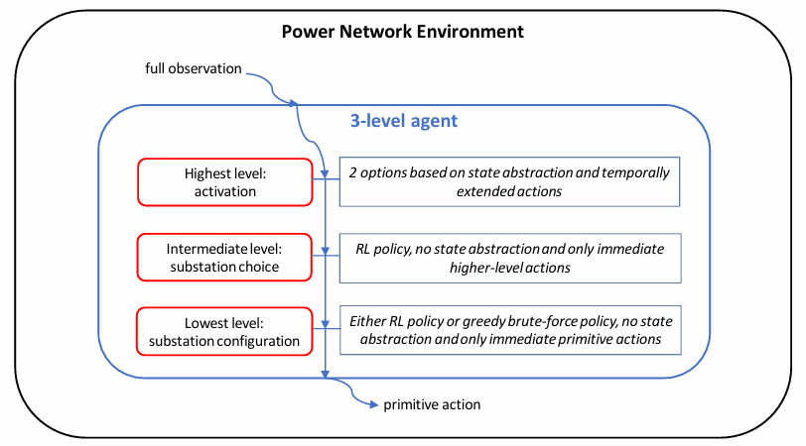
圖 二 Manczak等人所提出之 HRL 架構

2.2 交替更新
交替更新 (Block Coordinate) 是一種廣泛應用於Convex Optimization & Non-Convex Optimization問題的數學方法，其核心思想是透過交替更新變數的分塊子集以逐步逼近全局或局部最優解。這種方法的分塊策略可以有效降低高維問題的計算複雜度，同時為解決結構化問題提供靈活性。假設有一高維最小化問題如下：

$$\min{ ​f\left(x_{1​},x_{2​},…,x_{k​}\right)}$$

而交替更新的策略會只針對其中一個變數進行更新，其餘的變數凍結。

$$x_{i}^{t+1}=\arg{\min_{x_{i}}{f}}\left(x_{1}^{t+1},…,x_{i-1}^{t+1},x_{i},x_{i+1}^{t},…,x_{k}^{t}\right)$$

Beck 與 Tetruashvili [4] 的研究指出，當我們採用循環規則（Cyclic order）進行塊座標梯度投影（Block Coordinate Gradient Projection, BCGP）更新時，此算法能幫助穩定的收斂，由於在單一迭代週期內只有特定區塊的參數處於更新狀態，因此提供了相對穩定的環境，能有效降低因所有維度同時變動而產生的波動，進而提升訓練穩定度並改善收斂後期的波動現象。透過這種循序漸進的最佳化路徑，模型能更精準地定位到複雜空間中的最佳解。

2.3 PPO
PPO (Proximal Policy Optimization)是一種由Schulman[5]等人提出的強化學習策略梯度方法，由於其具備高度穩定性與樣本效率，已成為處理動態決策問題的主流演算法之一。PPO透過引入「剪裁的代理目標函數」 (Clipped Surrogate Objective) ，控制策略更新的幅度，防止模型因過大更新而崩潰，以穩定策略改進。相比於早期的信任域策略最佳化 (TRPO)，PPO計算更簡單，實現更靈活，能適應具有高不確定性的動態場景。其剪裁的代理目標函數如下：

$$L^{CLIP}\left(θ\right)=\hat{E_{t}}\left[\min\left(r_{t}\left(θ\right)\hat{A_{t}},\text{clip}\left(r_{t}\left(θ\right),1-ϵ,1+ϵ\right)\hat{A_{t}}\right)\right]$$

在Manczak[3]等人的電網階層式強化學習研究中，分別使用PPO與 SAC兩種強化學習演算法來訓練中間層即最下層代理人，以評估其在高維離散動作空間中的表現。研究結果顯示，無論是穩定的環境或是更具挑戰性的環境，PPO皆比SAC更適合這類電網控制問題，因為 SAC 的學習過程不穩定且表現較差，而PPO因為其策略更新機制限制了策略變動的幅度 (clipped objective function)，提高了學習的穩定性，才能獲得較好的表現。

2.4 本次研究定位
本研究之核心定位在於提升強化學習在電力調度任務中的訓練效率與穩定性。根據 Manczak[3] 等人於 2023 年的研究指出，雖然三層架構的層級化代理人（3-level HRL agent）在複雜的電網環境中具備優於傳統在線 (On-policy) 或離線 (Off-policy) 演算法的潛力，但該架構在訓練過程中展現出明顯的「二分收斂現象」(Dichotomous Convergence)，導致模型在相同演算法框架、不同隨機種子下的表現呈現雙峰分布，部分訓練結果落入低效能的局部解，另一部分則為高效能群組，造成訓練過程具備極高的不確定性與巨大的梯度方差(Gradient Variance)。
針對上述文獻的瓶頸，本研究提出結合交替更新 (Block Coordinate) 以及階層式強化學習 (Hierarchical Reinforcement Learning) 的「交替更新策略」(Alternating Update Strategy)，來作為核心改良方案。原研究模型面臨的不穩定性主要源於層級間的非平穩性 (Non-stationarity)，即高層策略與底層策略在訓練期間同時變動，導致彼此互為變動環境而難以收斂。本研究之定位即在於打破此種現像，透過引入 Block Coordinate Descent 的思想，改良訓練架構 。

參、 研究方法及步驟

3.1 系統環境與階層式架構
本研究使用 Grid2Op 模擬平台，並以 IEEE-14 bus 系統作為測試環境。本研究採用三層式的階層式強化學習架構：
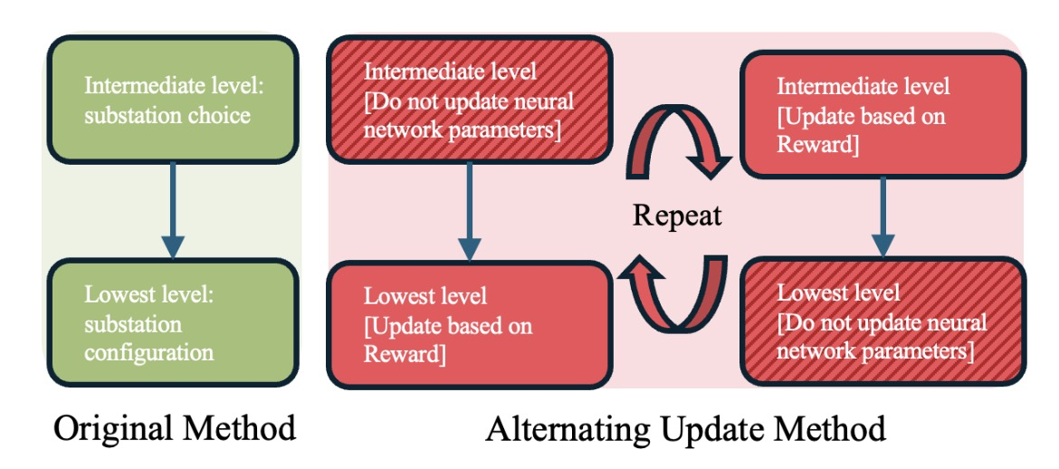
圖 三 本研究提出之交替更新策略 (Alternating Update) 示意圖
- 中層 (Intermediate-Level Agent)： 負責宏觀決策，觀察全網狀態後，決定「哪一個變電站」需要進行拓撲調整。
- 下層 (Low-Level Agent)： 負責微觀控制，接收上層指令後，針對該特定變電站決定具體的「母線配置 (Busbar Configuration)」。
- 兩層 Agent 皆採用 PPO (Proximal Policy Optimization) 演算法，並共享全域獎勵 (Global Reward)，目標是最大化電網的安全運轉時間。

3.2 核心方法：交替式更新策略 (Alternating Update)
為解決多智能體同時訓練時非平穩(Non-stationarity) 的問題，本研究受到最佳化理論中「區塊座標下降法 (Block Coordinate Descent, BCD)」的啟發，將訓練過程分解為兩個交替進行的階段：
- 階段 A (Phase A)： 凍結上層 Agent 的神經網路參數，僅對下層 Agent 進行梯度更新。此時，上層策略固定，下層面對的是一個輸入分佈穩定的環境。
- 階段 B (Phase B)： 凍結下層 Agent 的神經網路參數，僅對上層 Agent 進行梯度更新。此時，下層的行為模式固定，上層面對的是一個反應可預測的環境。
- 透過在 Phase A 與 Phase B 之間循環迭代，本研究確保了每一步更新都是在相對穩定的環境下進行，從而降低梯度估計的變異數並提升收斂穩定性。

3.3 演算法實作：客製化 RLlib 執行計畫
本研究基於 Ray RLlib 框架進行開發。由於 RLlib 預設的 PPOTrainer 僅支援同步更新，本研究重構了其底層的 執行計畫 (Execution Plan)。
實作上，本研究繼承並改寫了 PPOTrainer 類別，利用 set_policies_to_train() API 實現動態策略切換。在訓練迴圈中，系統會根據當前的迭代次數 (Iteration Count) 決定啟動哪一層級的 Agent 進行反向傳播 (Backpropagation)，並完全跳過凍結層級的梯度計算。這不僅實現了交替更新邏輯，更從運算圖 (Computational Graph) 層面節省了大量的浮點運算 (FLOPs)，將理論上的計算優勢轉化為實際訓練時間的縮減。

肆、 實驗成果
實驗資料集為根據原作者所使用的資料集，如此以固定環境及各種變數，除此之外，隨機種子 (Random Seed) 也固定為與作者相同，方便進行後續的比較，唯一不同之處在於覆寫新的獎勵函數以及控制交替更新邏輯的函數。實驗的主要語言為python，實驗主機相關規格如下。
- 作業系統: Ubuntu 24.04.3 LTS
- 處理器 (CPU): Intel Core i9-14900KF
- 核心數: 24 核心 (8 P-Cores + 16 E-Cores) / 32 threads
- 記憶體 (RAM): 128 GB

4.1 實作概念
在實作交替更新的想法為透過中層(Intermediate level decision)先進行更新，在換由下層更新(Low level decision)，過程中透過減少更新次數，嘗試是否能在運算量減少的狀況下，達到不同的運算效果，
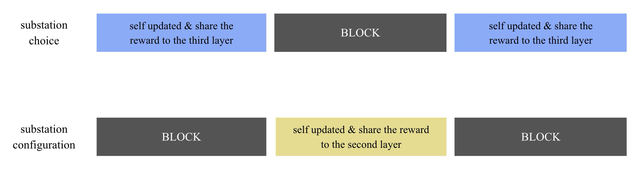
圖 四 交替更新流程概念圖

4.2 實作細節
如圖四所示，在中層做完自己的更新時，會更新自身中層的神經網路，並將獎勵價值傳給下層網路，而下層網路進行自身更新，更新完自己的神經網路後，再將得到的獎勵價值傳給中層神經網路，以此類推。
由於中層下層共享相同的獎勵函數，因此在進行交替更新時，能確保兩個神經網路的目標都是提高共享的獎勵，而在任一網路更新的過程中，另一個的網路狀態維持不變，直到其更新周期開始時，始得根據前一次的參數、新的共享獎勵進行新的更新。

4.3 實驗結果
如圖五所示，可以發現後期的獎勵震盪區間降低(std error降低)，達到更穩定的結果；除此之外，運算時間也降低，幅度約為25%，而這些成果所犧牲的代價為最終獎勵微幅下降3%。
因此本實驗的最終結論很明顯為:使用交替更新時，在同樣時步條件下，微幅的獎勵損失可換取更加穩定的訓練結果，以及更有效率的運算速度。
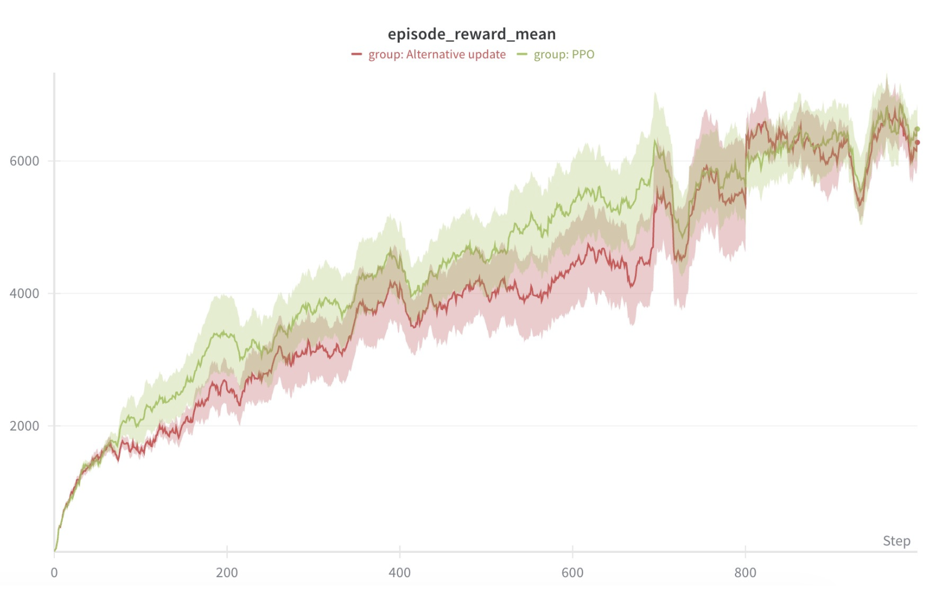
圖 五 平均獎勵/episode 比較圖(綠色:同步更新 紅色:交替更新)

表 一 同步更新及交替更新訓練時間比較圖
 | Time
Synchronous update | 19:38:32
Alternating update | 16:40:49

伍、結論與建議

5.1 結論
使用PPO策略進行階層式訓練時，中層策略學習時必須要持續因應不斷變化的下層策略，在最佳化時將會產生非平穩（Non-stationary）問題。本研究延續 Manczak[3] 等人的研究，旨在使用交替更新方法更新兩層代理人的參數，縮短訓練時間，同時解決階層式學習最佳化時遇到的非穩定問題。然而，隨著套件版本不斷的更新，Manczak[3] 等人當初的研究環境已無法復現。因故，本研究成功測試出一套在當前軟硬體環境下穩定且可用的套件組合，並修正了訓練前設定檔的錯誤，以供後進延續相關的強化學習研究。
在本研究中，受到最佳化領域中「區塊座標下降法」(Block Coordinate Descent)的啟發，本研究為這個階層式模型設計了一套全新的交錯更新演算法。在每一次訓練迭代(iteration)中只更新一個層級的代理人參數，並將另一個代理人的網路參數完全凍結。透過這種方式，本研究人為地為正在學習的代理人創造了一個暫時的、平穩的(stationary)學習環境。這種交替更新代理人參數的機制，不僅訓練時間縮短了25%，更打破了兩者同時變化導致的惡性循環，在有著近乎相同的平均獎勵(episode reward mean)的情況下，訓練後期有著更小的獎勵標準差，證明了此法使得訓練的過程變得更加穩定。

5.2 後續研究建議
針對未來研究的相關建議，首先，不同於傳統的強化學習方法，階層式強化學習下增加站點僅會增加中層策略的動作空間，不會遇到組合爆炸導致訓練無法收斂的問題，賦予了模型天然的可擴展性。本研究使用含有14個變電站的資料集，未來的研究可以考慮更大的資料集，如有著36個站點的l2rpn_icaps_2021。另一項建議是更改交替更新的頻率，由於中層與下層所需的學習速度不同，根據環境、獎勵與損失等指標設計演算法，在更新網路階段以演算法選擇需要更新的特定代理人，得以更精準的最佳化代理人的網路參數。

陸、參考文獻
- Marot, A., Donnot, B., Dulac-Arnold, G., Kelly, A., O’Sullivan, A., Viebahn, J., ... & Romero, C. (2021, August). Learning to run a power network challenge: a retrospective analysis. In NeurIPS 2020 Competition and Demonstration Track (pp. 112-132). PMLR.
- ChaLearn. (n.d.). L2RPN challenge. Retrieved January 20, 2025, from https://l2rpn.chalearn.org/
- Manczak, B., Viebahn, J., & van Hoof, H. (2023). Hierarchical Reinforcement Learning for Power Network Topology Control. arXiv preprint arXiv:2311.02129.
- Beck, A., & Tetruashvili, L. (2013). On the convergence of block coordinate descent type methods. SIAM journal on Optimization, 23(4), 2037-2060.
- Schulman, J., Wolski, F., Dhariwal, P., Radford, A., & Klimov, O. (2017). Proximal policy optimization algorithms. arXiv preprint arXiv:1707.06347.
- Haarnoja, T., Zhou, A., Abbeel, P., & Levine, S. (2018, July). Soft actor-critic: Off-policy maximum entropy deep reinforcement learning with a stochastic actor. In International conference on machine learning (pp. 1861-1870). PMLR.
- Actor-Critic, S. (2018). Off-Policy Maximum Entropy Deep Reinforcement Learning with a Stochastic Actor/T. Haarnoja, A. Zhou, P. Abbeel, S. Levine. arXiv preprint arXiv:1801.01290.
- Huang, J. (2022). Distributed Algorithms for Finding Linear Arrow-Debreu Market Equilibria (Master's thesis, National Yang Ming Chiao Tung University).
- Chen, P. A., Lu, C. J., & Lu, Y. S. (2022). An Alternating Algorithm for Finding Linear Arrow-Debreu Market Equilibria. Theory of Computing Systems, 1-18.
- Chen, P.-A., Lu, C.-J., Lin, C.-C., & Huang, J. (2024). Finding linear Arrow-Debreu market equilibria: Trading fast convergence of the generalized block coordinate gradient projection for decentralization of the optimistic gradient descent ascent.
- Beck, A., & Tetruashvili, L. (2013). On the convergence of block coordinate descent type methods. SIAM journal on Optimization, 23(4), 2037-2060.
- Boyd, S., Parikh, N., Chu, E., Peleato, B., & Eckstein, J. (2011). Distributed optimization and statistical learning via the alternating direction method of multipliers. Foundations and Trends® in Machine learning, 3(1), 1-122.
- Yoon, D., Hong, S., Lee, B. J., & Kim, K. E. (2021, May). Winning the l2rpn challenge: Power grid management via semi-markov afterstate actor-critic. In International Conference on Learning Representations.
- Kelly, A., O'Sullivan, A., de Mars, P., & Marot, A. (2020). Reinforcement learning for electricity network operation. arXiv preprint arXiv:2003.07339.
- Lehna, M., Holzhüter, C., Tomforde, S., & Scholz, C. (2024). Hugo–highlighting unseen grid options: Combining deep reinforcement learning with a heuristic target topology approach. Sustainable Energy, Grids and Networks, 39, 101510.

